## 01 Orientace v adresářové struktuře

1. Vypište příkazem strom adresářů, který vyrůstá ze složky **flash**. Vystřihněte jako důkaz část obrazovky s výpisem a přiložte výstřižek pod zadání.

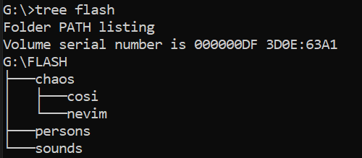

1. Přesuňte se do složky **nevim** a vypište její obsah na obrazovku. Vystřihněte jako důkaz část obrazovky s výpisem a přiložte výstřižek pod zadání. 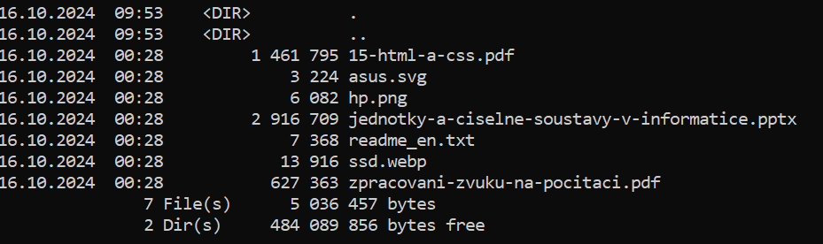
2. Přesuňte se do složky **cosi** a zjistěte, kolik obsahuje souborů a jakou mají celkovou velikost. Zjištěné údaje vypište pod zadání tohoto úkolu.

*cosi* obsahuje 8 souborů které mají dohromady 1260324 B

1. Seřaďte soubory ve složce **chaos** podle velikosti (vypište použitý příkaz). Vypište (zkopírujte) ve formě odrážek nejmenší i největší soubor.

dir /P /O:N

- 133 apache_stop.bat

- 242 082 Prace_s_prikazovym_radkem.pdf

1. Seřaďte soubory ve složce **chaos** podle data a času (vypište použitý příkaz). Vypište (zkopírujte) ve formě odrážek čtyři nejmladší soubory.

dir /T:C /O:D

- 1 049 xampp_shell.bat

- 19 081 xampp-control.log

- 1 103 xampp-control.ini

- 225 842 uninstall.dat

1. Vypište obsahu složky **nevim** tak, aby soubory byly uspořádány podle svých přípon (v abecedním pořadí). Jako důkaz vložte výstřižek obrazovky. 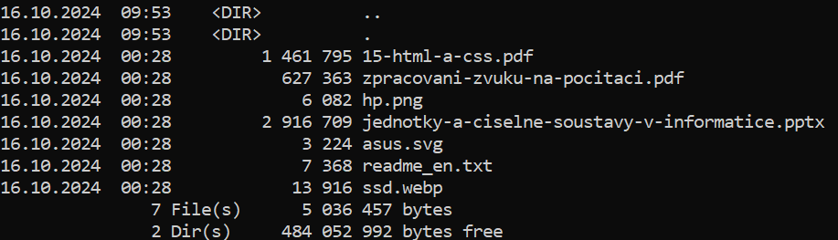

## 02 Využití wildcards

1. Vypište ve složce **chaos** všechny **dávkové soubory** (s příponou .**bat**). Vystřihněte jako důkaz část obrazovky s výpisem a přiložte výstřižek pod zadání.

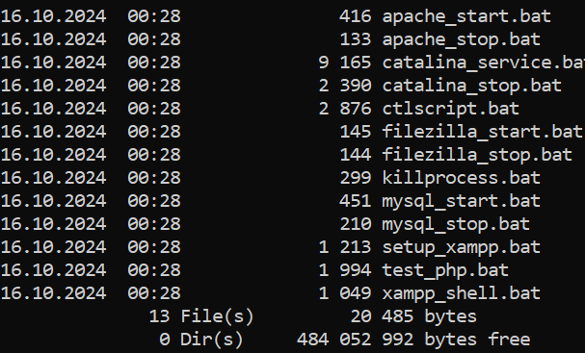

1. Vypište ve složce **chaos** všechny soubory, jejichž název začíná **písmenem m**. Vystřihněte jako důkaz část obrazovky s výpisem a přiložte výstřižek pod zadání.

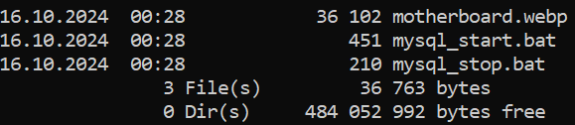

1. Vypište ve složce **chaos** všechny soubory, jejichž název obsahuje znakový řetězec **"ov"** a přípona začíná písmenem **p**. Vystřihněte jako důkaz část obrazovky s výpisem a přiložte výstřižek pod zadání.

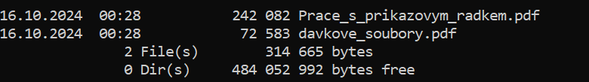

1. Vypište ve složce **chaos** všechny soubory, jejichž název obsahuje tři libovolné znaky a mají libovolnou příponu. Vystřihněte jako důkaz část obrazovky s výpisem a přiložte výstřižek pod zadání.

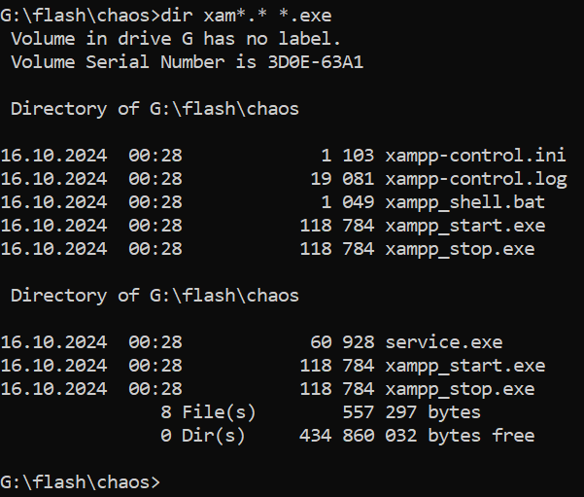

1. Vypište všechny soubory **.txt**, které se nacházejí v kterémkoliv podadresáři složky **flash**. Vystřihněte jako důkaz část obrazovky s výpisem a přiložte výstřižek pod zadání. 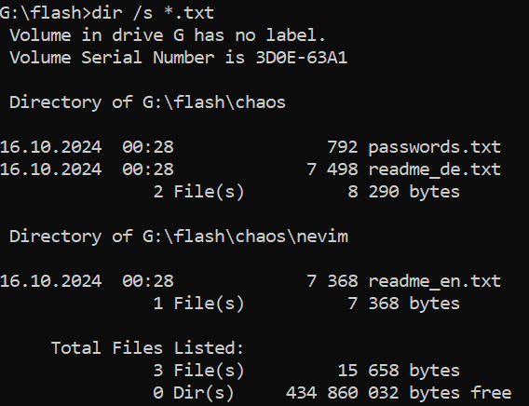

## 03 Vytváření adresářů

1. Vytvořte v kořenové složce disku **f:** složku pojmenovanou svým příjmením (bez diakritiky). Zkopírujte jako důkaz použitý příkaz.

-mkdir Vanek

1. Vytvořte v této složce strukturu adresářů, která bude odpovídat tomuto výpisu:

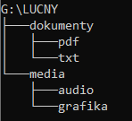

1. Vytvořte ve složce txt podsložku navody.

Vystřihněte jako důkaz část obrazovky s výpisem **celé** **stromové struktury vaší složky** a přiložte výstřižek pod toto zadání. 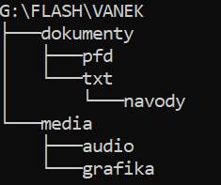

## 04 Kopírování souborů

1. Zkopírujte všechny soubory s návody ze složky **flash** do složky **navody**. Zkopírujte jako řešení příkaz, který jste k tomu použili.

G:\flash\*.md G:\flash\Vanek\dokumenty\txt\navody

1. Zkopírujte všechny grafické soubory (přípony .**png**, .**jpg** a .**webp**) ze složky **flash** i všech jejích **podsložek** do složky **grafika**. Zkopírujte jako řešení příkazy, které jste k tomu použili.
2. Zkopírujte obsah celého podadresáře sounds ze složky flash do složky audio. Zkopírujte jako řešení příkaz, který jste k tomu použili.
3. Zkopírujte všechny soubory **.txt** ze složky **chaos** do složky **txt**. Zkopírujte jako řešení příkaz, který jste k tomu použili.
4. Zkopírujte všechny soubory s příponou .**pdf** ze složky **flash** i všech jejích **podsložek** do složky **pdf**. Zkopírujte jako řešení příkazy, které jste k tomu použili.

## 05 Přejmenování souborů a adresářů

1. Přejmenujte postupně všechny grafické soubory s názvem začínajícím na **person** v podadresáři **persons**. Pokuste se zjistit, jméno a příjmení osob na jednotlivých portrétech a použijte jména a příjmení jako nové názvy souborů (např. **person2.webp** -> **ada-lovelace.webp**). Jako důkaz vystřihněte a zkopírujte výpis složky s přejmenovanými soubory.
2. Přejmenujte složku **media** na **multimedia**. Uveďte použitý příkaz.
3. Změňte u všech souborů ve složce **navody** příponu na **.txt.** Uveďte použitý příkaz.

## 06 Využití atributů

1. Proveďte výpis atributů u všech souborů ve složce chaos. Vystřihněte jako důkaz část obrazovky s výpisem a přiložte výstřižek pod zadání.
2. Zjistěte, které soubory ve složce **chaos** jsou **skryté** a které jsou určené pouze pro **čtení**. V případě skrytých souborů nastavte ještě atribut **systémový**. Odstraňte všechny atributy u souborů určených pouze pro čtení. Zkopírujte jako řešení příkazy, které jste k tomu použili.

## 07 Přesměrování výstupů

Ve složce **dokumenty** vytvořte podsložku **vypisy** a postupně do nívytvořte soubory s příponami .txt, do kterých přesměrujete výpisy následujících příkazů:  
• **ver** – Verze operačního systému + **systeminfo** – Informace o systému.

• **ipconfig** – Informace o síťové konfiguraci.

• **wmic logicaldisk get name,size,freespace** – Informace o logických discích +   
**wmic cpu get loadpercentage** – Využití procesoru.

• **driverquery** – Seznam nainstalovaných ovladačů + **set** – Zobrazení proměnných prostředí +   
**systeminfo | find "System Boot Time"** – Čas a datum posledního spuštění systému.

Jako důkazy doložte použité příkazy.

## 08 Mazání souborů a adresářů

1. Vymažte všechny soubory ve složce **nevim**. Jako důkaz vypište použitý příkaz.
2. Vymažte složku **nevim**. Jako důkaz vypište použitý příkaz.
3. Vymažte celou složku **flash**. Jako důkaz vypište použitý příkaz.